Presseinformation

Zumtobel bringt für Audi Hungaria Licht in ein Werk der Extraklasse
Das um einen Anbau erweiterte Werk von Audi Hungaria besticht durch seine überdimensionale Größe und seine außergewöhnliche Bedeutung für den Standort. Zumtobel stattet die ungarische Autokleinstadt bereits seit 2011 mit einer Vielzahl an Leuchten und individuellen Sonderlösungen aus, die durch hohe Wirtschaftlichkeit und Effizienz überzeugen.
Dornbirn, Juni 2015 – Die AUDI HUNGARIA MOTOR Kft. entwickelt und produziert im ungarischen Győr Motoren für die AUDI AG und für weitere Gesellschaften des Volkswagen-Konzerns. Im Jahr 2013 weihte das Unternehmen sein neues Automobilwerk ein, in dem der komplette Fertigungsprozess abgedeckt ist. In diesem Jahr begann Audi Hungaria mit der Serienproduktion der Audi A3 Limousine und des A3 Cabriolet. 2014 startete die Serienfertigung des neuen Audi TT Coupé und des TT Roadster. Diese Modelle werden inzwischen komplett am ungarischen Standort gefertigt.
Seit der Gründung im Jahr 1993 hat sich das Unternehmen zu einem der größten Exporteure und einer der umsatzstärksten Firmen des Landes entwickelt. Der Motoren- und Automobilhersteller ist heute einer der wichtigsten ausländischen Investoren in Ungarn und einer der größten Arbeitgeber der Region: Audi Hungaria hat im August vergangenen Jahres den 11.000sten Mitarbeiter eingestellt. Zum 31. Dezember 2014 beschäftigte das Unternehmen 11.274 Mitarbeiter. Insgesamt produzierte Audi Hungaria im letzten Jahr 1.973.734 Motoren und 135.232 Automobile. So sichert Audi Hungaria einschließlich seiner Dienstleister und Zulieferer die Beschäftigung von mehr als 25.000 Menschen.
Als 2010 die Planungen für den Ausbau des Werkgeländes um Werk 2 begannen, trat Zumtobel Budapest zu ersten Sondierungsgesprächen in direkten Kontakt mit den Verantwortlichen von Audi Hungaria, die aufgrund der Ausstattung der Sozialräume in Werk 1 bereits erste Erfahrungen in der Zusammenarbeit mit Zumtobel gemacht hatten. Die Vorgaben für ein Lichtkonzept dieses Ausmaßes waren hoch gesteckt: Grundvoraussetzung war die erstklassige Qualität der Lichtlösung, die für eine möglichst effiziente Umsetzung aus einer Hand kommen sollte. Besondere Ansprüche stellte Audi an die Servicequalität, die vom Lieferanten der Lichtlösung hohen Einsatz weit über das gewöhnliche Maß hinaus einforderte. So sollten nicht nur für alle Räume optimale Lösungen gefunden werden, auch galt es, während der gesamten Planungsphase eine fortlaufende Anpassung der Lichtlösung an immer wieder neue Parameter zu gewährleisten. In Anbetracht der immensen Größe des Werksgeländes sollte der Wartungsaufwand so gering wie möglich gehalten werden. Zumtobel Budapest konnte aufgrund seiner Produktqualität und der konstruktiven Zusammenarbeit in der Vergangenheit die Verantwortlichen von Audi Hungaria für sich gewinnen und erhielt den Zuschlag für das Großprojekt in Györ.
Der Auftrag von Audi Hungaria umfasste eine Lichtlösung für den gesamten Werksneubau mit so unterschiedlichen Bereichen wie der Fertigungshalle, der Logistik und dem Kurzzeitlager, dem Karosseriebau, der Lackiererei, dem Labor, dem Sektor für die Oberflächenkontrolle, der Kantine mit Restaurant und Essräumen, den Sozialräumen sowie dem Büro- und Verwaltungsbereich. Die Umsetzung, die in enger Zusammenarbeit mit den deutschen Planungsbüros IBB Blomeier aus Nürnberg, IB Kaulich & Hofmann aus Lappersdorf und dem Ingenieurbüro Michael Huber aus Bergen erfolgte, startete Ende 2011. Entgegen der in der Ausschreibung formulierten Vorgabe, ausschließlich konventionelle Leuchtmittel einzusetzen, legte Jean Mehrmann, der Projektverantwortliche bei Zumtobel Budapest, das immense Einsparpotenzial dar, das sich durch die Verwendung von LEDs erzielen lässt. „Wir freuen uns sehr, dass wir Audi Hungaria davon überzeugen konnten, einen Teil der Leuchten in LED-Ausführung einzusetzen. Damit können wir für das Werk die Energiekosten um bis zu 50 Prozent senken. In Anbetracht der Größe ein nicht unerheblicher Beitrag zur Wirtschaftlichkeit des Werkes“, so Jean Mehrmann.
Das mit Abstand größte Volumen nimmt das Lichtbandsystem TECTON ein, das sehr unterschiedliche Lichtanforderungen erfüllt und so flexibel wie kein anderes System auf die Eigenheiten spezifischer Sehaufgaben eingeht. Für klassische Versionen mit T16-Leuchtstofflampen wie im Werk 2 von Audi Hungaria stellt das System eine breite Vielfalt an Optiken und Reflektoren sowie auch Rettungszeichen- und Sicherheitsleuchten bereit. Alle Lichtbausteine zeichnen sich durch ein herausragendes Temperaturmanagement und hohe Wirkungsgrade aus, die das Fundament für eine energieeffiziente Gesamtlösung bilden. In den Fertigungshallen wurde das TECTON Lichtbandsystem auf einer Länge von ca. 140 Kilometern verbaut. Für die Grundbeleuchtung der Werkhalle setzte Zumtobel TECTON mit ST Reflektor ein, der für Raumhöhen bis zu 10 Metern konzipiert ist. Um eine optimale Beleuchtung des ca. 18 Meter hohen Kurzzeitlagers sowie des Logistikbereichs zu gewährleisten, kamen hier TECTON SH Reflektoren mit extrem tiefstrahlender Tiefenoptik zum Einsatz. In sensiblen Räumen wie dem Labor erfüllen die eingesetzten TECTON IP50 die erforderliche Reinraumqualität.
Für die LED-Notbeleuchtung realisierte Zumtobel eine aufwändige Sonderlösung, um eine Kommunikation der bereits bestehenden, externen Notlichtanlage mit der Sicherheitsbeleuchtung von Zumtobel zu ermöglichen. Hierfür wurde die LED-Sicherheitsleuchte ONLITE RESCLITE mit großem Aufwand umprogrammiert. Als einzige Sicherheitsleuchte am Markt überbrückt sie Montagehöhen von 2,2 bis zu 20 Metern und begnügt sich dabei mit einem Minimum an Energie. Eingesetzt wurden im Werk 2 von Audi Hungaria auch ONLITE ECOSIGN Rettungszeichenleuchten. Insgesamt beschreibt das Volumen der eingesetzten Sicherheitsleuchten und Rettungszeichen den größten Notlichtauftrag in der Geschichte Zumtobels: Der Umfang entspricht der gesamten Jahresproduktion (2011) der eingesetzten Leuchten.
Zu den weiteren Zumtobel-Leuchten im Werk 2 zählen die Laserkabinenleuchten TECTON mit IP 50 Schutz und einem speziellen Reflektor mit 2 x 49 Watt sowie die Reinraumleuchte CLEAN zur Windkanalbeleuchtung. Beide wurden als Sonderlösung realisiert, um den besonderen Anforderungen des Werkneubaus zu entsprechen. In der Kantine und im Restaurant wurden LED-Einbaustrahler CARDAN in verschiedenen Farbtemperaturen eingesetzt. Zur Grundbeleuchtung der Essräume verbaute Zumtobel die LED-Pendelleuchten SCONFINE. Für die Beleuchtung der Vordächer und im Bereich des Spritzschutzes wurde die Feuchtraumleuchte SCUBA genutzt. LED-Downlights der Serien PANOS infinity und CREDOS erhellen die Sozialräume des Werks. In den Büros von Werk 2 sorgen die LED-Leuchten der Serie LIGHT FIELDS für eine optimale Beleuchtung der Arbeitsplätze.
Seit Beginn der Partnerschaft im Jahr 2010 bestätigt Audi Hungaria die positive Zusammenarbeit mit einer konstanten Steigerung des Auftragsvolumens, wobei weitere Folgeprojekte vorgesehen sind. So plant Audi Hungaria, das gesamte Werk 1 sukzessive auf LED-Produkte von Zumtobel umzurüsten. Erstes Projekt dieser umfangreichen Umstellung sind die Umkleiden und Aufenthaltsräume im Werk 1, die zurzeit mit den LED-Downlights der Serie PANOS infinity bestückt werden. Parallel befinden sich für die Neuausleuchtung des Motorenwerks gerade 40 TECTON LED-Lichtbandleuchten im Test, die den Energieverbrauch im Vergleich zum konventionellen T16-Lichtband um 50 Prozent reduzieren würden.

Zahlen und Fakten Zumtobel-Produkte
TECTON | Lichtbandsystem mit Tragschiene, die Stromversorgung, Lichtsteuerung und Anbindung an das Notlicht integriert; verschiedene Optiken; optimale Lichtlenkung; optional mit Tageslichtsteuerung, Anwesenheitserkennung oder Bewegungssensor; einfache Umrüstung auf LED möglich
ONLITE RESCLITE LED | LED-Sicherheitsleuchte für Fluchtwege; Anschlussleistung nur 5 Watt; hohe Schutzart: IP 65 oder IP 40; Stromversorgung zentral oder mit Batteriebetrieb möglich
ONLITE ECOSIGN LED | LED-Rettungszeichenleuchte; Anschlussleistung nur 7 Watt; hohe Schutzart IP 65; 32 Meter Erkennungsweite; Design von Matteo Thun

Bildunterschriften::
(Photo Credits: AUDI Hungaria, Kardán ulca 1, 9027 Győr)

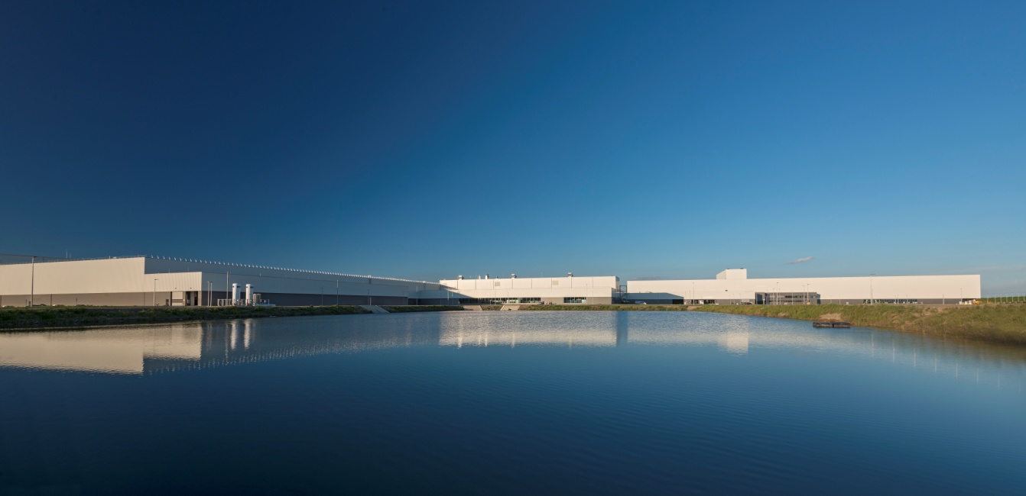
Bild 1: Das weltgrößte Motoren- und Automobilwerk Audi Hungaria im ungarischen Győr beschäftigt auf einer Grundfläche von 5.167.366 Quadratmeter rund 11.274 Mitarbeiter (Stand: 31. Dezember 2014).
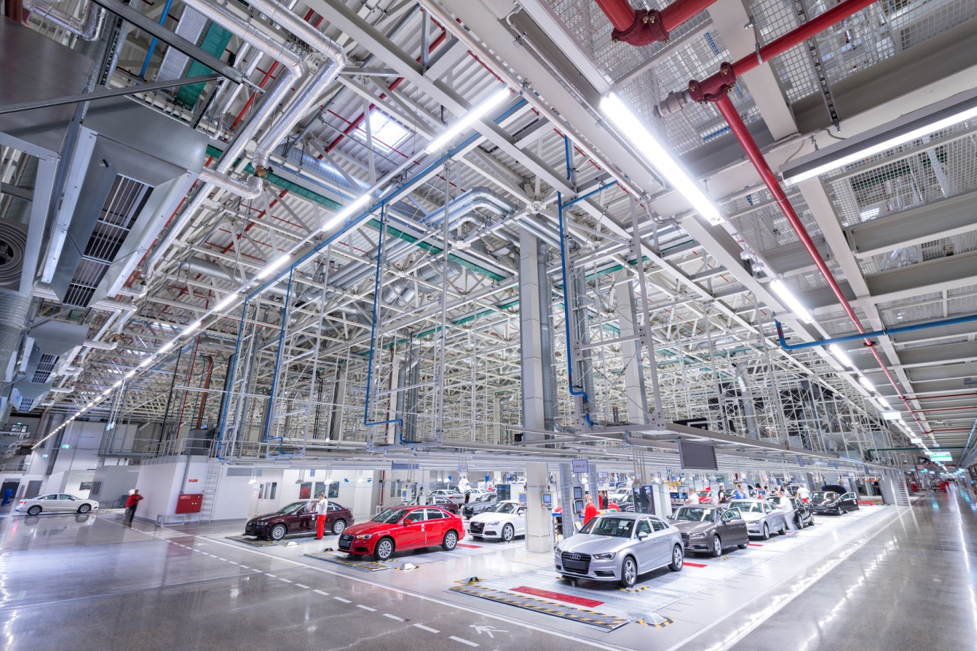
Bild 2: In den Montagehallen wurden über 140 Kilometer des Lichtbandsystems TECTON verbaut.
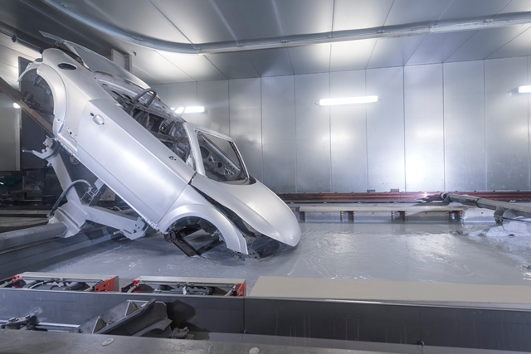
Bild 3: Im Spritzschutz kommt die Feuchtraumleuchte SCUBA zum Einsatz.
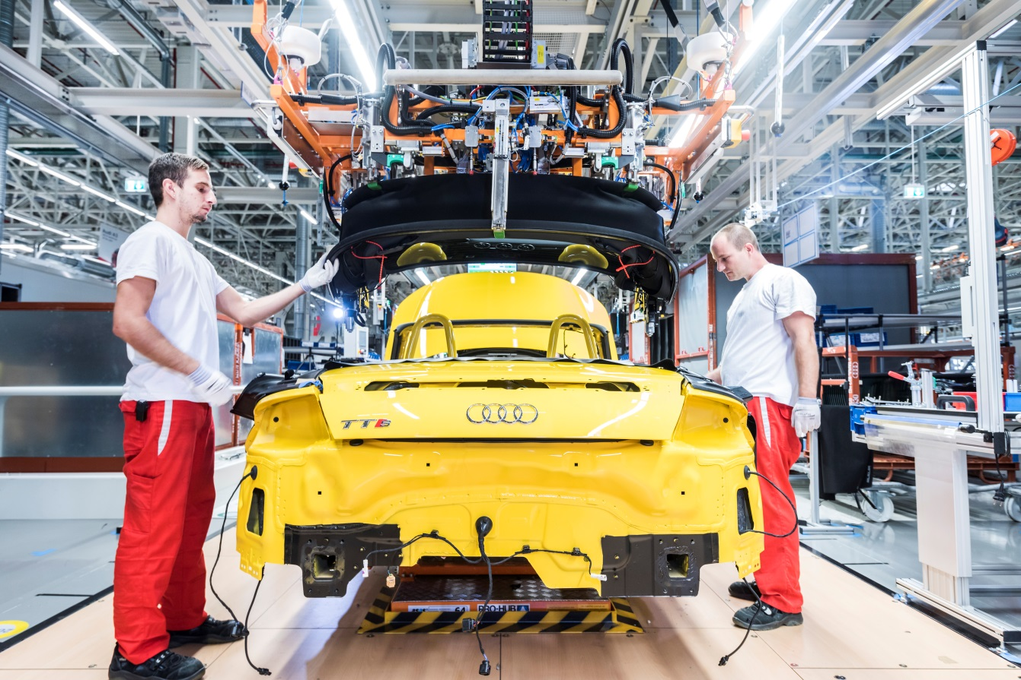
Bild 4: Im Werk 2 von Audi Hungaria kommt neben TECTON auch die Rettungszeichenleuchte ONLITE ECOSIGN in einer Sonderanfertigung zum Einsatz.

Pressekontakt:
Zumtobel Lighting GmbH
Sophie Moser
Head of Brand Communications
Schweizer Strasse 30
A-6850 Dornbirn

Tel +43-5572-390-26527
Mobil +43-664-80892-3074
E-Mail press@zumtobel.com
www.zumtobel.com

Vertrieb Deutschland, Österreich, Schweiz:
ZG Licht Mitte-Ost GmbH  Grevenmarschstr. 74-78  32657 Lemgo  T +49-5261-212-0  F +49-5261-212-9000  E-Mail: info@zumtobel.de  www.zumtobel.de | ZG Licht Nord-West GmbH  Stahltwiete 20  22761 Hamburg  T +49-40-53 53 81-0  F +49/(0)40 53 53 81-99  E-Mail: info@zumtobel.de  www.zumtobel.de | ZG Licht Süd GmbH  Solmsstr. 83  60486 Frankfurt  T +49-69-26 48 89-0  F +49-69-69 26 48 89-80  E-Mail: info@zumtobel.de  www.zumtobel.de
ZG Lighting Austria GmbH  Donau-City-Strasse 1  1220 Wien  Österreich  Tel: +43-1-258-2601-0  Fax: +43-1-258-2601-82845  E-Mail : welcome@zumtobel.at  www.zumtobel.at | Zumtobel Licht AG  Thurgauerstrasse 39  8050 Zürich  Schweiz  Tel: +41-44-30535-35  Fax: +41 44 305 35 36  E-Mail: info@zumtobel.ch  www.zumtobel.ch

Über Zumtobel
Zumtobel, international führender Anbieter von ganzheitlichen Lichtlösungen, macht das Zusammenspiel von Licht und Architektur erlebbar. Als Innovationsführer bietet Zumtobel ein umfassendes Portfolio an hochwertigen Leuchten und Lichtmanagementsystemen für die professionelle Gebäudebeleuchtung in den Bereichen Büro, Bildung, Verkauf, Handel, Hotel und Wellness, Gesundheit, Kunst und Kultur sowie Industrie an. Zumtobel ist eine Marke der Zumtobel Group AG mit Konzernsitz in Dornbirn, Vorarlberg (Österreich).
Zumtobel. Das Licht.

